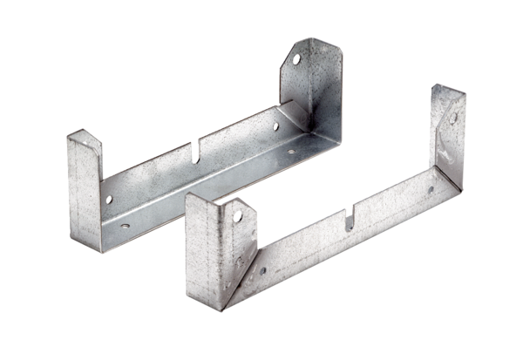Rögzítőláb FU 30Csomagolási egység: 2 darabVálaszték: C
Termékszám: 0036.0071Gyártó: MAICO

